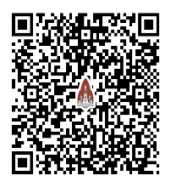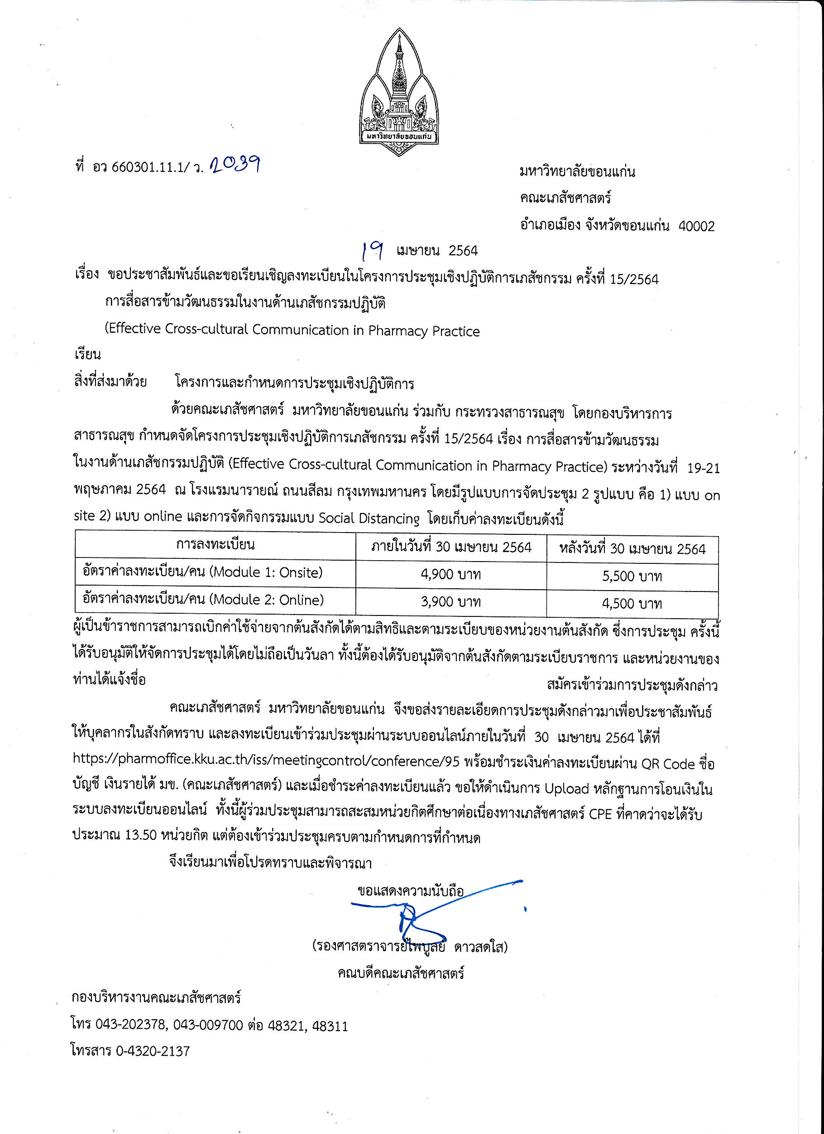

**พิมพ์ชื่อเภสัชกร**

**ผู้อำนวยการโรงพยาบาล/นายแพทย์สาธารณสุขจังหวัด (พิมพ์ชื่อโรงพยาบาล/หน่วยงาน)**